Парсинг резюме кандидата
Словарь для понимания user's guide:
- парсинг — процесс, при котором программа из входящих данных определяет информацию, на которую её запрограммировали;
- парсер — программа, которая занимается парсингом;

- Расширения файлов, которые поддерживает программа: doc, docx, odt.
- Языки, поддерживаемые парсером: английский(основной), русский, украинский.
- Информация, которую потенциально может обнаружить парсер:
а) Имя, фамилия;
б) Дата рождения;
в) Номер мобильного телефона;
г) Адрес электронной почты;
д) Скайп;
е) Опыт работы;
- Резюме не должно быть в двойном формате, то есть не должно быть вначале русского резюме, а потом английского — только один вариант.
Пример работы с парсером:
1. Для начала заходим на страницу создания нового кандидата («Add candidate»), кнопка перехода находится в центре верхнего меню:
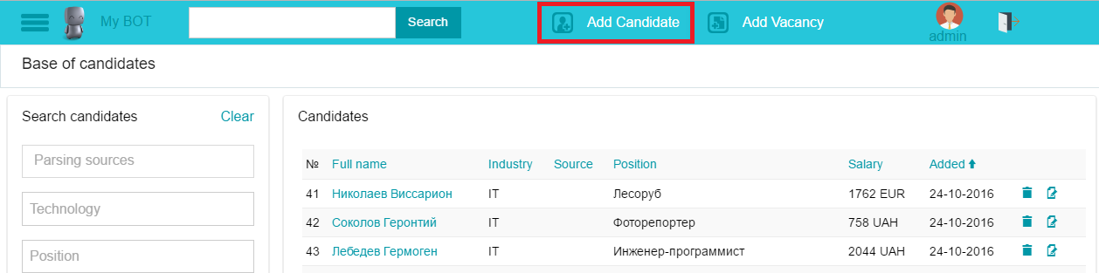
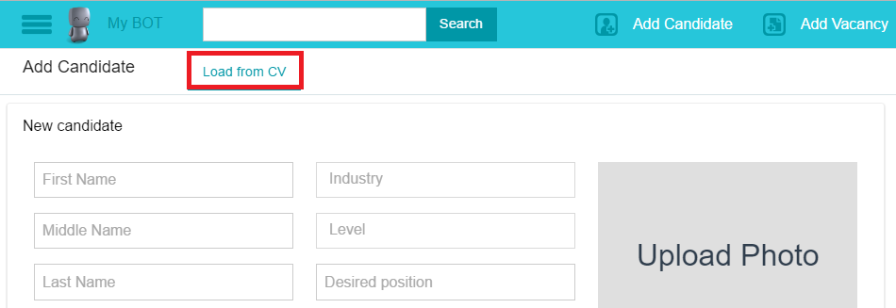
- После, нажимаем кнопку загрузки кандидата из резюме («Load from CV»):

3. Появится окошко выбора файла (1). Находим нужный нам файл(2), и выбираем его посредством нажатия кнопки открыть (3).
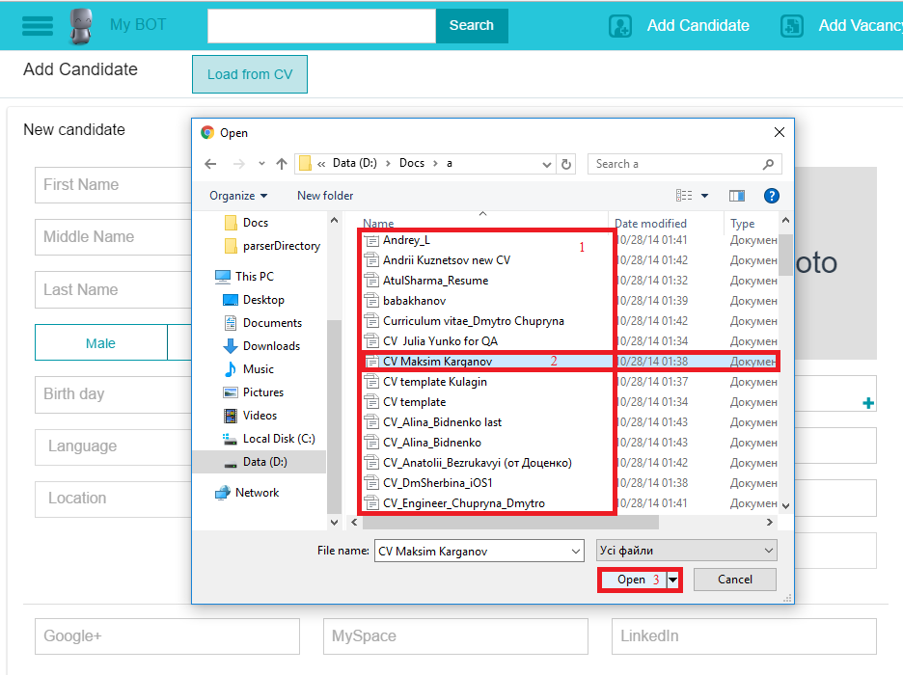
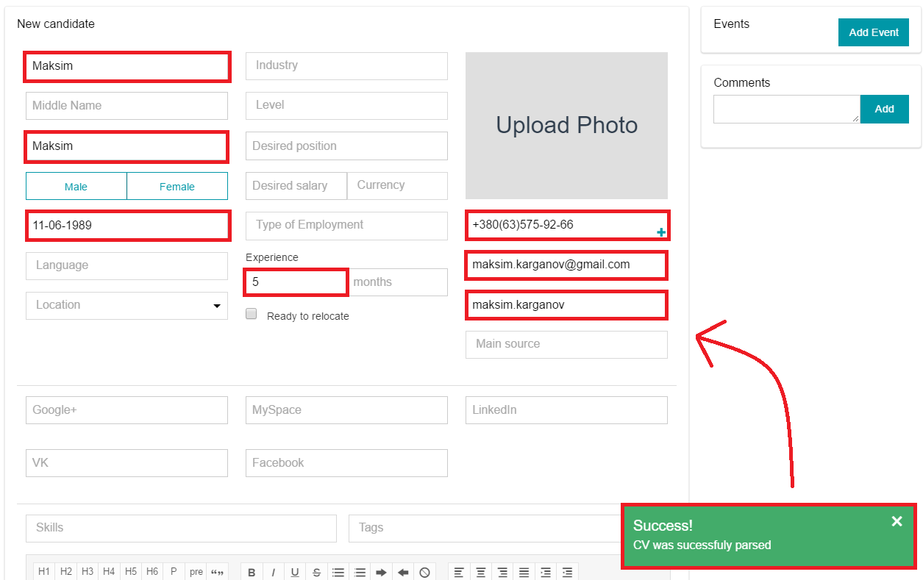
- Спустя несколько секунд появится уведомление об удачном завершении парсинга. Информация, которую удалось собрать будет размещена в соответствующие поля кандидата.

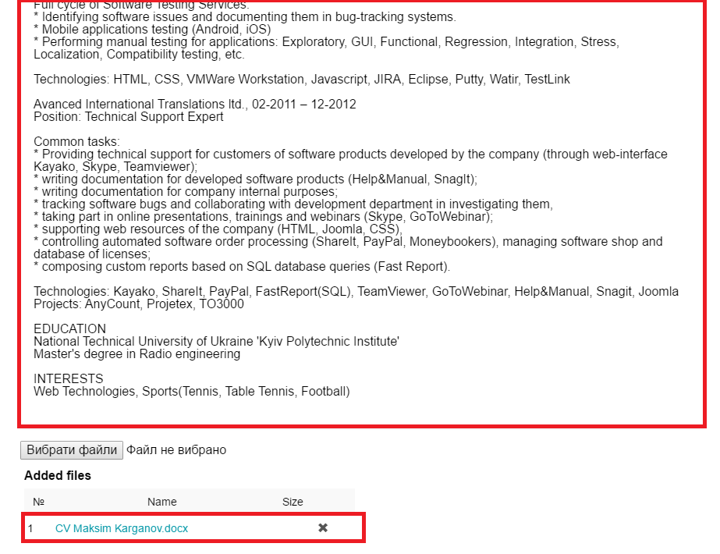
- Также, файл резюме будет прикреплен к кандидату, а содержание резюме будет занесено в описание кандидата.

